Seguridad y Usuarios - Version Cliente
Guia funcional completa para uso, flujo, reglas, auditorias y capturas del modulo.
Campo | Valor
Modulo | Seguridad y Usuarios
Tipo de documento | Cliente funcional
Version | 1.0-full
Fecha | 30/06/2026
Estado | Version full generada en Word; lista para aprobacion del usuario.
Aprobacion | Pendiente de revision/firma del usuario responsable.
Fuente | Repositorio local C:/RIESGO_LAVADO

Objetivo funcional
Documentar el uso operativo del modulo Seguridad y Usuarios desde la perspectiva del usuario final autorizado.

Flujo funcional
- Ingresar con usuario administrador.
- Consultar listado de usuarios.
- Crear o editar datos personales, rol, dominio y modulos asignados.
- Validar usuario de dominio cuando aplique.
- Guardar cambios y revisar auditoria generada.

Ruta del frontend
Ruta | Modulo | Proteccion
/usuarios | Modulo 2 | authGuard + moduloGuard(2)

Endpoints usados por la pantalla
Metodo | Endpoint | Uso
GET | /api/auth/usuarios | Lista usuarios
POST | /api/auth/usuarios | Crear usuario
PUT | /api/auth/usuarios/{uid} | Editar usuario
PUT | /api/auth/usuarios/{uid}/estado | Cambiar estado
GET | /api/auth/validar-dominio | Validar Active Directory
GET | /api/catalogos/roles | Catalogo roles
GET | /api/catalogos/dominios | Catalogo dominios
GET | /api/catalogos/modulos | Catalogo modulos

Tablas involucradas
- RL_USUARIOS
- RL_ROLES
- RL_DOMINIO
- RL_MODULOS
- RL_USUARIO_MODULOS
- RL_AUDITORIA

Reglas de negocio
- Debe seleccionarse al menos un modulo para guardar usuario.
- Usuarios de dominio requieren dominio y usuario AD valido.
- El boton guardar se bloquea cuando el formulario no procede.
- Usuarios inactivos no deben renovar sesion por refresh token.

Auditorias que genera
- Creacion de usuario
- Edicion de usuario
- Cambio de estado
- Cambio/recuperacion de contrasena

Captura actualizada
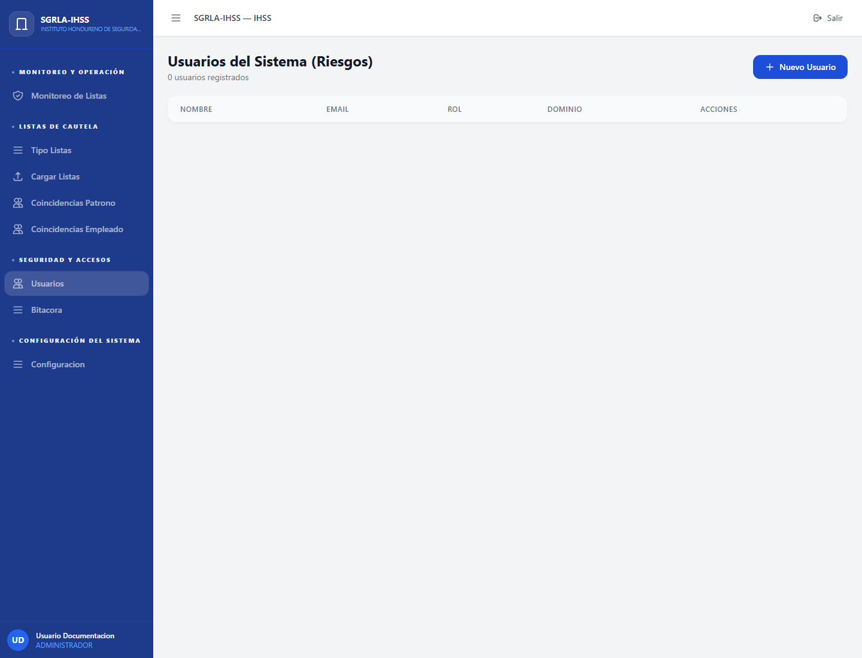
Captura actualizada del modulo Seguridad y Usuarios tomada desde build local del frontend.

Pendientes conocidos
- Validar capturas contra ambiente con datos reales si se requiere evidencia productiva.
- Registrar aprobacion formal del usuario responsable en el control documental.

